МИНИСТЕРСТВО ОБРАЗОВАНИЯ РЕСПУБЛИКИ БЕЛАРУСЬ
УЧРЕЖДЕНИЕ ОБРАЗОВАНИЯ
ГОМЕЛЬСКИЙ ГОСУДАРСТВЕННЫЙ ТЕХНИЧЕСКИЙ УНИВЕРСИТЕТ ИМЕНИ П. О. СУХОГО
Факультет автоматизированных и информационных систем
Кафедра «Информатика»
ОТЧЕТ ПО ЛАБОРАТОРНОЙ РАБОТЕ № 1
по дисциплине «Интернет-технологии и распределенная обработка данных»
на тему: «Проверочное задание на тему Расчет средней успеваемости студентов»

Выполнил: студент группы ИП-42
Стельмах П.М.
Принял: ст. преподаватель
Шпетный Е.А
Дата сдачи отчета:_________________________
Гомель 2019
Цель работы: вспомнить основы программирования на языке C#.

Описание задачи
Необходимо разработать консольное приложение, которое производит чтение входного файла в формате CSV и путем обработки считанных данных проводит расчеты средних величин, генерирует выходной файл в виде Excel (xlsx) или JSON документа. Приложение должно предоставлять возможность взаимодействия с ним через консоль с помощью команд, в которых можно указать как входной файл, так и выходной файл и его тип (Excel, JSON). Детали:
1. Входной файл содержит список студентов группы и их оценки по экзаменам за все предыдущие семестры. Оценки должны быть указаны по предметам, чтобы в процессе чтения можно было точно сопоставить предмет и оценку. Следовательно, файл должен содержать строку с заголовком и правильно введенные данные.
2. Обработка данных заключается в расчете среднего балла по каждому студенту, а также средней оценки по каждому предмету.
3. Выходной файл содержит в себе таблицу со всеми студентами, а также средними оценками каждого из них. Внизу таблицы приведены средние баллы по каждому предмету и по группе.
- 4. Один входной файл - один выходной.

Репозиторий: https://github.com/PavelStelmakh/Inttech

Описание проделанной работы
На вход подается файл формата csv, имя выходного файла и формат, который должен иметь выходной файл (xlsx или json). На выходе получаем средний балл по студентам и предмету.

Исходные данные 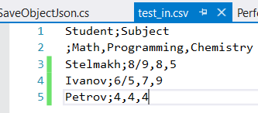

Строка запроса

Результат 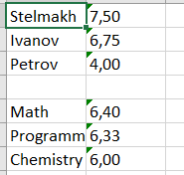

Верификация и тестирование
Я если указать не валидный формат, то получим ошибку.
Результаты работы:

Вывод: Мы вспомнили основы программирования.

